МИНИСТЕРСТВО ОБРАЗОВАНИЯ РЕСПУБЛИКИ БЕЛАРУСЬ
БЕЛОРУССКИЙ ГОСУДАРСТВЕННЫЙ УНИВЕРСИТЕТ
ФАКУЛЬТЕТ ПРИКЛАДНОЙ МАТЕМАТИКИ И ИНФОРМАТИКИ
Кафедра компьютерных технологий и систем

ОТЧЕТ по УСР

«ПРИНЦИП СЖИМАЮЩИХ ОТОБРАЖЕНИЙ».
ВАРИАНТ 9

Масленченко Ксении Сергеевны
студентки 3 курса, 8 группы

Преподаватель
Чеб Елена Сергеевна

Минск 2026
ОГЛАВНЕНИЕ
1. | Применение принципа сжимающих отображений для решения уравнений……………………………………….............................................. |  |  | 3
 | 1.1. | Справедливость применения принципа сжимающих отображений (теорема)………………………………………………………………... |  | 3
 | 1.2. | Текст программы………………………………………………………. |  | 4
 |  | 1.2.1. | Построение графика g(x)…………………………… | 5
 |  | 1.2.2. | Вычисление априорной оценки количества итераций……… | 6
 |  | 1.2.3. | Метод последовательных приближений…………………….. | 7
 | 1.3. | Результат………………………………………………………………... |  | 8
2. | Применение принципа сжимающих отображений для решения интегральных уравнений…………………………………………………….... |  |  | 9
 | 2.1. | Справедливость применения принципа сжимающих отображений (теорема). Значения лямбда…………………………………………... |  | 9
 | 2.2. | Текст программы………………………………………………………. |  | 10
 |  | 2.2.1. | Вычисление априорной оценки количества итераций и коэффициента сжатия……........................................................ | 13
 |  | 2.2.2. | Составление итерационного процесса………………………. | 13
 |  | 2.2.3. | Построение графиков точного и приближённого решений | 15
 | 2.3. | Результат……………………………………………………………….. |  | 17
Заключение………………………………………………………………………. |  |  |  | 18

- Применение принципа сжимающих отображений для решения уравнений

Задание:
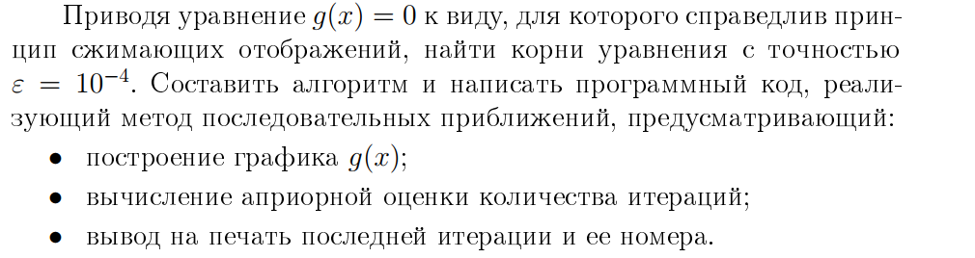
Уравнение:
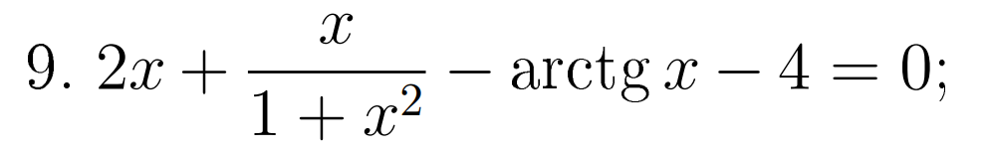
Приведение к виду x=f(x):
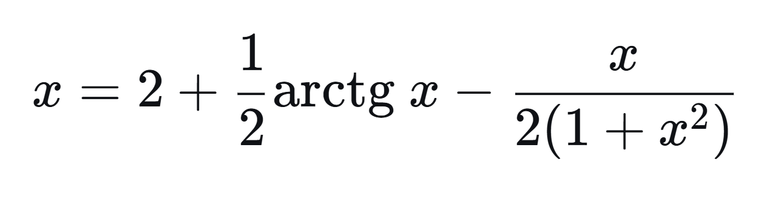
Уравнение имеет одно решение (функция g(x) строго возрастает на всей числовой прямой).

  - Справедливость применения принципа сжимающих отображений (теорема)
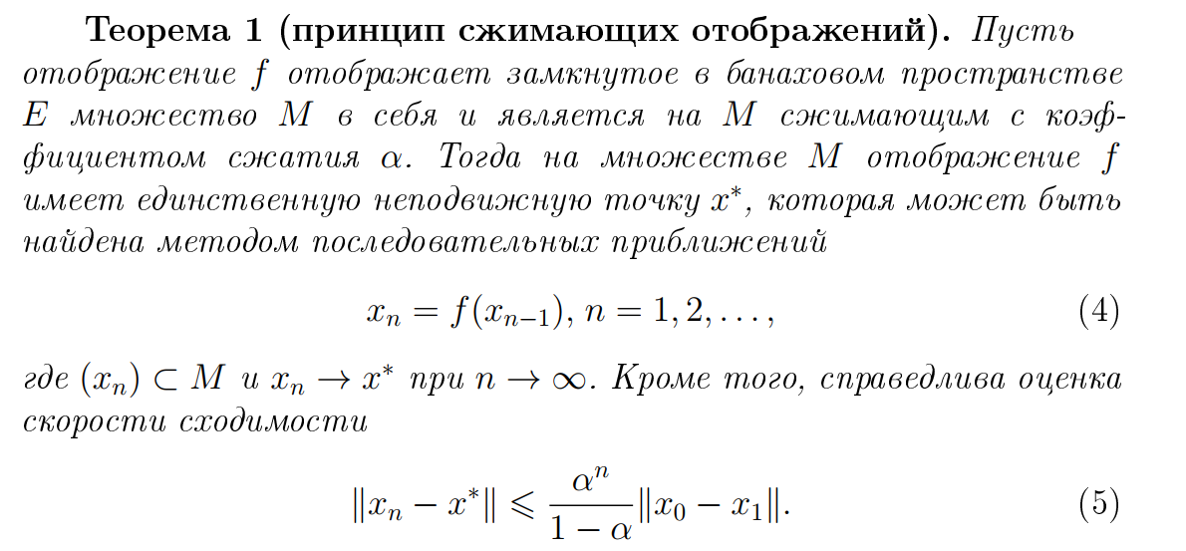
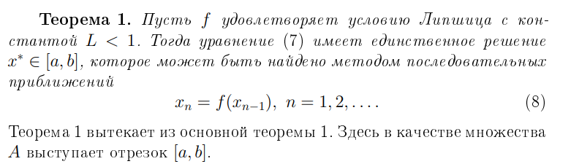
Поскольку функция дифференцируема, в качестве константы Липшица можно взять max|f’(х)|
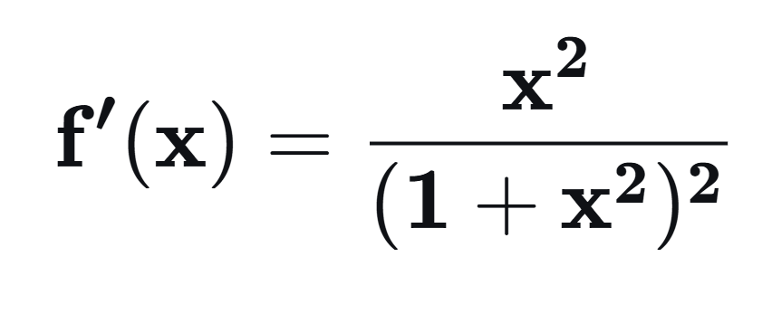
Максимум достигается при х=1 и х=-1 и он равен 1/4. 1/4<1, следовательно f удовлетворяет условию Липшица. Для применения теоремы также необходимо, чтобы функция f(x) была инвариантной относительно некоторого отрезка. Оценим f(x):
2-π/4 -1/4 ≤ f(x) ≤ 2+ π/4 – (-1/4)
0,9646≤ f(x) ≤3,0354
В качестве отрезка возьмём отрезок [1,3]: относительно него отображение инвариантно.
Проверим знаки исходной функции на концах отрезка: g(1)<0 g(3)>0, значит корень действительно находится в этом промежутке, однако g(2)<0, значит мы можем сузить отрезок до [2,3].
Тогда отрезке [2,3] максимум модуля производной f’(х)= f’(2)= 4/25=0,16 (так как производная убывает). Значит в качестве константы Липшица можно взять альфа = 0,16.
По принципу сжимающих отображений уравнение имеет единственное решение, которое может быть найдено методом последовательных приближений.
  - Текст программы
Язык: Python 3.9.
import numpy as np
import matplotlib.pyplot as plt

def g(x):
return 2 * x + x / (1 + x**2) - np.arctan(x) - 4

# x = f(x)
def f(x):
return - x / (2 * (1 + x**2)) + np.arctan(x) / 2 + 2

epsilon = 1e-4
x0 = 2.0
alpha = 0.16
a, b = 2, 3

# Построение графика g(x)
x_vals = np.linspace(1, 4, 1000)
plt.figure(figsize=(9, 6))
plt.plot(x_vals, g(x_vals), label='$g(x)$', color='teal', lw=2)
plt.axhline(0, color='red', linestyle='--', lw=1)
plt.axvspan(2, 3, color='yellow', alpha=0.15, label='Интервал [2, 3]')
plt.title('График функции $g(x) = 2x + \\frac{x}{1+x^2} - \\operatorname{arctg}x - 4$')
plt.xlabel('x')
plt.ylabel('g(x)')
plt.grid(True)
plt.legend()
plt.show()

# Априорная оценка количества итераций
x1 = f(x0)
n_apriornaya = int(np.ceil(np.log((epsilon * (1 - alpha)) / abs(x1 - x0)) / np.log(alpha)))

print(f"Константа сжатия: {alpha}")
print(f"Априорное количество итераций: {n_apriornaya}\n")

# Метод последовательных приближений
x_curr = x0
iteration = 0

while True:
iteration += 1
x_next = f(x_curr)

if abs(x_next - x_curr) <= ((1 - alpha) / alpha) * epsilon:
x_curr = x_next
break
x_curr = x_next

print(f"Результаты метода последовательных приближений:")
print(f"Номер последней итерации: {iteration}")
print(f"Найденный корень: {x_curr:.6f}")
print(f"Проверка g(x) в точке {x_curr:.6f} : {g(x_curr):.2e}")

    - Построение графика g(x)
Часть кода из текста программы:

# Построение графика g(x)
x_vals = np.linspace(1, 4, 1000)
plt.figure(figsize=(9, 6))
plt.plot(x_vals, g(x_vals), label='$g(x)$', color='teal', lw=2)
plt.axhline(0, color='red', linestyle='--', lw=1)
plt.axvspan(2, 3, color='yellow', alpha=0.15, label='Интервал [2, 3]')
plt.title('График функции $g(x) = 2x + \\frac{x}{1+x^2} - \\operatorname{arctg}x - 4$')
plt.xlabel('x')
plt.ylabel('g(x)')
plt.grid(True)
plt.legend()
plt.show()

Результат:
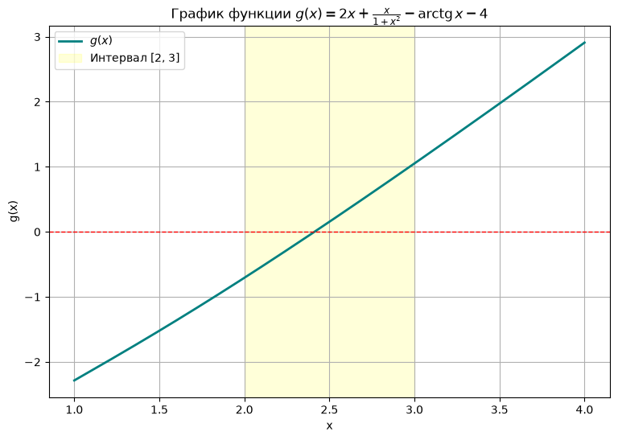
На графике видно, что корень действительно находится в [2,3], а именно ≈ 2.4.
    - Вычисление априорной оценки количества итераций
Используется неравенство:
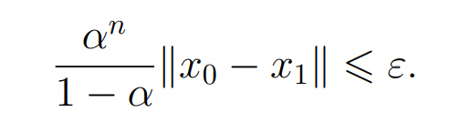
Неравенство для нахождения n получается следующие (использовался Вольфрам):
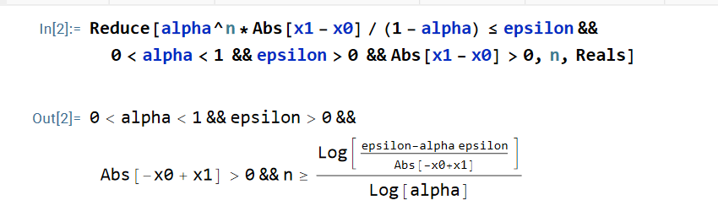

Часть кода из текста программы:
# Априорная оценка количества итераций
x1 = f(x0)
n_apriornaya = int(np.ceil(np.log((epsilon * (1 - alpha)) / abs(x1 - x0)) / np.log(alpha)))

print(f"Константа сжатия: {alpha}")
print(f"Априорное количество итераций: {n_apriornaya}\n")

Результат:

    - Метод последовательный приближений
В ходе метода для получения конечного результата использовалась апостериорная оценка:
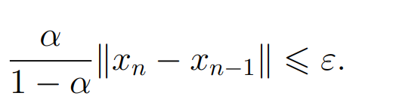
То есть апостериорная оценка нормы разности значений на каждом шаге итерационного процесса:
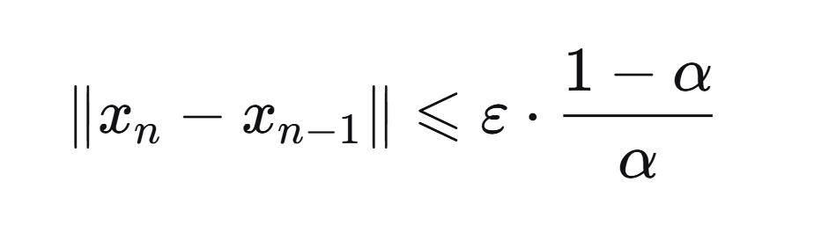
Часть кода из текста программы:
# Метод последовательных приближений
x_curr = x0
iteration = 0

while True:
iteration += 1
x_next = f(x_curr)

if abs(x_next - x_curr) <= ((1 - alpha) / alpha) * epsilon:
x_curr = x_next
break
x_curr = x_next

print(f"Результаты метода последовательных приближений:")
print(f"Номер последней итерации: {iteration}")
print(f"Найденный корень: {x_curr:.6f}")
print(f"Проверка g(x) в точке {x_curr:.6f} : {g(x_curr):.2e}")

Результат:

  - Результат
Итого результат выполнения задания 1:
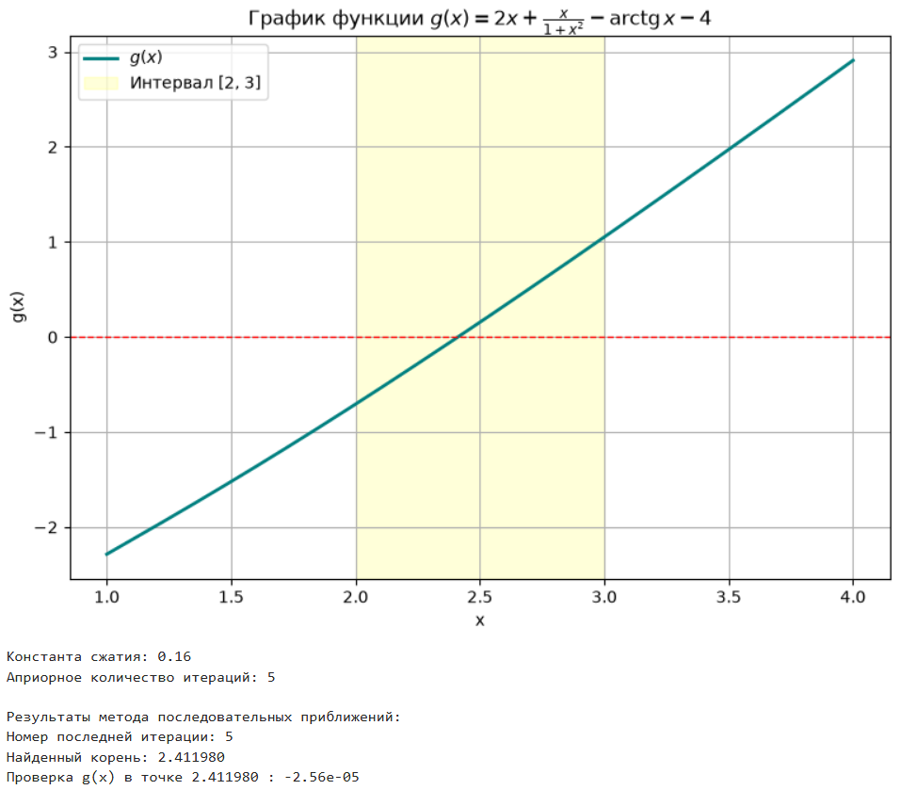
- Применение принципа сжимающих отображений для решения интегральных уравнений
Задание: 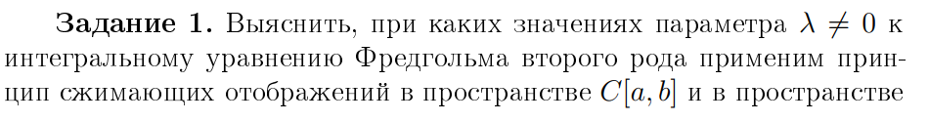
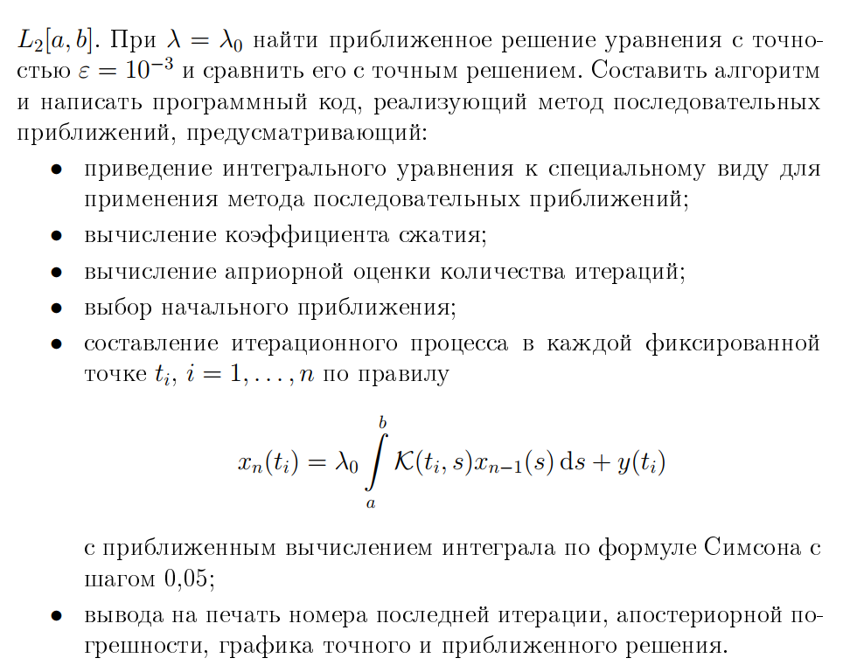
Уравнение (вариант 9):
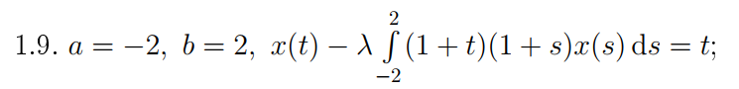
Приведение к специальному виду:
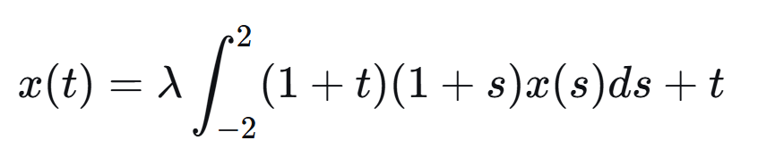
2.1. Справедливость применения принципа сжимающих отображений
Вычисление коэффициента сжатия $α$ в пространстве C[-2, 2]. В результате оценки нормы разности в пространстве C[-2,2] получается:
$α=\left|λ\right|\max_{t∈\left[-1,1\right]}|1+t|{\int_{-2}^{2}{\left|1+s\right|}}ds<1$
α = | $λ$ |15 $<1$
| $λ$ |$<\frac{1}{15}$
Вычисление константы сжатия $α$ в пространстве L₂[-2, 2]. В результате оценки нормы разности в пространстве L₂[-2, 2] получается:
$α=\left|λ\right|\sqrt{\int_{-2}^{2}{{|1+t|}^{2}dt\int_{-2}^{2}{{|1+s|}^{2}}}ds}=\left|λ\right|\sqrt{\frac{28}{3}}\sqrt{\frac{28}{3}}=\left|λ\right|\frac{28}{3}<1$
$$\left|λ\right|<\frac{3}{28}$$В качестве $λ0$ можно взять 1/100.
2.2. Текст программы
import numpy as np
import matplotlib.pyplot as plt
from scipy.integrate import quad

a_bound = -2.0
b_bound = 2.0
lambda0 = 1.0 / 100.0
epsilon = 1e-3
h = 0.05

nodes = np.arange(a_bound, b_bound + h/2, h)

def a_func(t): return 1 + t
def b_func(s): return 1 + s
def K(t, s): return a_func(t) * b_func(s)
def y(t): return t

#точное решение
def exact_solution(t, lam):
return ((3.0 - 12.0 * lam) / (3.0 - 28.0 * lam)) * t + (16.0 * lam) / (3.0 - 28.0 * lam)

def simpson(y_vals, h_step):
return (h_step / 3.0) * (y_vals[0] + y_vals[-1] +
4 * np.sum(y_vals[1:-1:2]) +
2 * np.sum(y_vals[2:-2:2]))

# Коэффициенты сжатия
print(f"Лямбда нулевое: {lambda0}")
alpha_C = 15 * lambda0
alpha_L2 = lambda0 * (28/3)

print(f"Коэффициент сжатия в C: {alpha_C:.6f}")
print(f"Коэффициент сжатия в L2: {alpha_L2:.6f}")

# Априорные оценки
x0 = np.zeros_like(nodes)
x1 = y(nodes)

norm_C = np.max(np.abs(x1 - x0))
apriornaya_C = int(np.ceil(np.log((epsilon * (1 - alpha_C)) / norm_C) / np.log(alpha_C)))

norm_L2 = np.sqrt(simpson((x1 - x0)**2, h))
apriornaya_L2 = int(np.ceil(np.log((epsilon * (1 - alpha_L2)) / norm_L2) / np.log(alpha_L2)))

print(f"Априорная оценка в C: {apriornaya_C}")
print(f"Априорная оценка в L2: {apriornaya_L2}")

print("Итерационный процесс")

# в пространстве С
iteration = 1
x_prev = x1.copy()

norm_C = np.max(np.abs(x_prev - x0))
norm_L2 = np.sqrt(simpson((x_prev - x0)**2, h))

apost_error_C = (alpha_C / (1 - alpha_C)) * norm_C
apost_error_L2 = (alpha_L2 / (1 - alpha_L2)) * norm_L2

while (apost_error_C > epsilon):
iteration += 1
x_new = np.zeros_like(nodes)

for i, t_i in enumerate(nodes):
integrand = K(t_i, nodes) * x_prev
integral_val = simpson(integrand, h)
x_new[i] = lambda0 * integral_val + y(t_i)

norm_C = np.max(np.abs(x_new - x_prev))
apost_error_C = (alpha_C / (1 - alpha_C)) * norm_C
x_prev = x_new.copy()

x_exact_nodes = exact_solution(nodes, lambda0)
raznost_C = x_prev - x_exact_nodes
pogreshnost_C = np.max(np.abs(raznost_C))

print(f"Пространство C:")
print(f"Номер последней итерации: {iteration}")
print(f" Апостериорная оценка в C = {apost_error_C:.4e}")
print(f" Погрешность в C = {pogreshnost_C:.4e}")

# в пространстве L2
iteration2 = 1
x_prev2 = x1.copy()

while (apost_error_L2 > epsilon):
iteration2 += 1
x_new = np.zeros_like(nodes)

for i, t_i in enumerate(nodes):
integrand = K(t_i, nodes) * x_prev2
integral_val = simpson(integrand, h)
x_new[i] = lambda0 * integral_val + y(t_i)

norm_L2 = np.sqrt(simpson((x_new - x_prev2)**2, h))
apost_error_L2 = (alpha_L2 / (1 - alpha_L2)) * norm_L2
x_prev2 = x_new.copy()

raznost_L2 = x_prev2 - x_exact_nodes
pogreshnost_L2 = np.sqrt(simpson(raznost_L2**2, h))

print(f"Пространство L2:")
print(f"Номер последней итерации: {iteration2}")
print(f" Апостериорная оценка в L2 = {apost_error_L2:.4e}")
print(f" Погрешность в L2 = {pogreshnost_L2:.4e}")

# графики
t_exact = np.linspace(a_bound, b_bound, 400)
x_exact = exact_solution(t_exact, lambda0)

fig, (ax1, ax2, ax3) = plt.subplots(1, 3, figsize=(18, 5))

ax1.plot(t_exact, x_exact, 'r-', linewidth=2)
ax1.set_title('Точное решение')
ax1.set_xlabel('t')
ax1.set_ylabel('x(t)')
ax1.grid(True)

ax2.plot(nodes, x_prev, 'b--o', markersize=4)
ax2.set_title(f'Приближенное решение в С\n(итераций: {iteration})')
ax2.set_xlabel('t')
ax2.set_ylabel('x(t)')
ax2.grid(True)

ax3.plot(nodes, x_prev2, 'm--*', markersize=4)
ax3.set_title(f'Приближенное решение в L2\n(итераций: {iteration2})')
ax3.set_xlabel('t')
ax3.set_ylabel('x(t)')
ax3.grid(True)

fig.tight_layout()

fig2, ax4 = plt.subplots(figsize=(10, 6))

ax4.plot(t_exact, x_exact, 'r-', linewidth=3, label='Точное решение')
ax4.plot(nodes, x_prev, 'b--o', markersize=4, label=f'Метод в C (итераций: {iteration})')
ax4.plot(nodes, x_prev2, 'm--*', markersize=4, label=f'Метод в L2 (итераций: {iteration2})')

ax4.set_title('Сравнение точного и приближенных решений')
ax4.set_xlabel('t')
ax4.set_ylabel('x(t)')
ax4.grid(True)
ax4.legend()

fig2.tight_layout()
plt.show()

2.2.1. Вычисление априорных оценок количества итераций и коэффициентов сжатия
Априорные оценки находятся так же, как в 1.2.2. (по тем же формулам).
Часть кода программы:
# Коэффициенты сжатия
print(f"Лямбда нулевое: {lambda0}")
alpha_C = 15 * lambda0
alpha_L2 = lambda0 * (28/3)

print(f"Коэффициент сжатия в C: {alpha_C:.6f}")
print(f"Коэффициент сжатия в L2: {alpha_L2:.6f}")

# Априорные оценки
x0 = np.zeros_like(nodes)
x1 = y(nodes)

norm_C = np.max(np.abs(x1 - x0))
apriornaya_C = int(np.ceil(np.log((epsilon * (1 - alpha_C)) / norm_C) / np.log(alpha_C)))

norm_L2 = np.sqrt(simpson((x1 - x0)**2, h))
apriornaya_L2 = int(np.ceil(np.log((epsilon * (1 - alpha_L2)) / norm_L2) / np.log(alpha_L2)))

print(f"Априорная оценка в C: {apriornaya_C}")
print(f"Априорная оценка в L2: {apriornaya_L2}")

Результат:
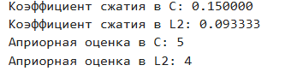
2.2.2. Составление итерационного процесса
Уравнение имеет единственное решение, которое может быть найдено методом последовательных приближений по формуле:
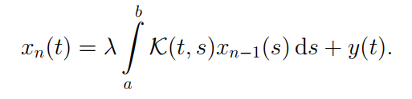
Для приближённого вычисления интеграла используется метод Симпсона:
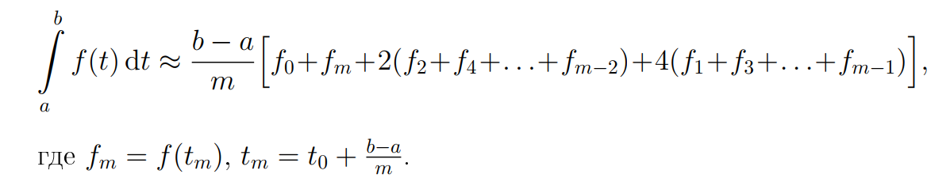
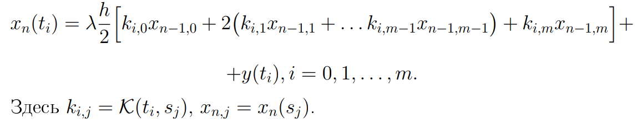
Начальное приближение х0=0, f(x0)=t.
Часть кода программы:
//метод Симпсона
def simpson(y_vals, h_step):
return (h_step / 3.0) * (y_vals[0] + y_vals[-1] +
4 * np.sum(y_vals[1:-1:2]) +
2 * np.sum(y_vals[2:-2:2]))

print("Итерационный процесс")

# в пространстве С
iteration = 1
x_prev = x1.copy()

norm_C = np.max(np.abs(x_prev - x0))
norm_L2 = np.sqrt(simpson((x_prev - x0)**2, h))

apost_error_C = (alpha_C / (1 - alpha_C)) * norm_C
apost_error_L2 = (alpha_L2 / (1 - alpha_L2)) * norm_L2

while (apost_error_C > epsilon):
iteration += 1
x_new = np.zeros_like(nodes)

for i, t_i in enumerate(nodes):
integrand = K(t_i, nodes) * x_prev
integral_val = simpson(integrand, h)
x_new[i] = lambda0 * integral_val + y(t_i)

norm_C = np.max(np.abs(x_new - x_prev))
apost_error_C = (alpha_C / (1 - alpha_C)) * norm_C
x_prev = x_new.copy()

x_exact_nodes = exact_solution(nodes, lambda0)
raznost_C = x_prev - x_exact_nodes
pogreshnost_C = np.max(np.abs(raznost_C))

print(f"Пространство C:")
print(f"Номер последней итерации: {iteration}")
print(f" Апостериорная оценка в C = {apost_error_C:.4e}")
print(f" Погрешность в C = {pogreshnost_C:.4e}")

# в пространстве L2
iteration2 = 1
x_prev2 = x1.copy()

while (apost_error_L2 > epsilon):
iteration2 += 1
x_new = np.zeros_like(nodes)

for i, t_i in enumerate(nodes):
integrand = K(t_i, nodes) * x_prev2
integral_val = simpson(integrand, h)
x_new[i] = lambda0 * integral_val + y(t_i)

norm_L2 = np.sqrt(simpson((x_new - x_prev2)**2, h))
apost_error_L2 = (alpha_L2 / (1 - alpha_L2)) * norm_L2
x_prev2 = x_new.copy()

raznost_L2 = x_prev2 - x_exact_nodes
pogreshnost_L2 = np.sqrt(simpson(raznost_L2**2, h))

print(f"Пространство L2:")
print(f"Номер последней итерации: {iteration2}")
print(f" Апостериорная оценка в L2 = {apost_error_L2:.4e}")
print(f" Погрешность в L2 = {pogreshnost_L2:.4e}")

Результат:
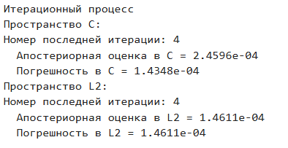
2.2.3. Построение графиков точного и приближённых решений
В результате самостоятельных расчетов получено точное решение:
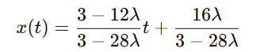
Часть кода программы:
#точное решение
def exact_solution(t, lam):
return ((3.0 - 12.0 * lam) / (3.0 - 28.0 * lam)) * t + (16.0 * lam) / (3.0 - 28.0 * lam)

# графики
t_exact = np.linspace(a_bound, b_bound, 400)
x_exact = exact_solution(t_exact, lambda0)
fig, (ax1, ax2, ax3) = plt.subplots(1, 3, figsize=(18, 5))

ax1.plot(t_exact, x_exact, 'r-', linewidth=2)
ax1.set_title('Точное решение')
ax1.set_xlabel('t')
ax1.set_ylabel('x(t)')
ax1.grid(True)

ax2.plot(nodes, x_prev, 'b--o', markersize=4)
ax2.set_title(f'Приближенное решение в С\n(итераций: {iteration})')
ax2.set_xlabel('t')
ax2.set_ylabel('x(t)')
ax2.grid(True)

ax3.plot(nodes, x_prev2, 'm--*', markersize=4)
ax3.set_title(f'Приближенное решение в L2\n(итераций: {iteration2})')
ax3.set_xlabel('t')
ax3.set_ylabel('x(t)')
ax3.grid(True)

fig.tight_layout()

fig2, ax4 = plt.subplots(figsize=(10, 6))

ax4.plot(t_exact, x_exact, 'r-', linewidth=3, label='Точное решение')
ax4.plot(nodes, x_prev, 'b--o', markersize=4, label=f'Метод в C (итераций: {iteration})')
ax4.plot(nodes, x_prev2, 'm--*', markersize=4, label=f'Метод в L2 (итераций: {iteration2})')
ax4.set_title('Сравнение точного и приближенных решений')
ax4.set_xlabel('t')
ax4.set_ylabel('x(t)')
ax4.grid(True)
ax4.legend()

fig2.tight_layout()
plt.show()

Результат:
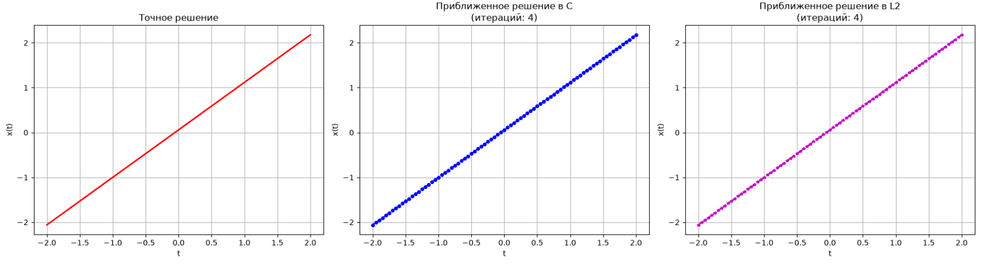
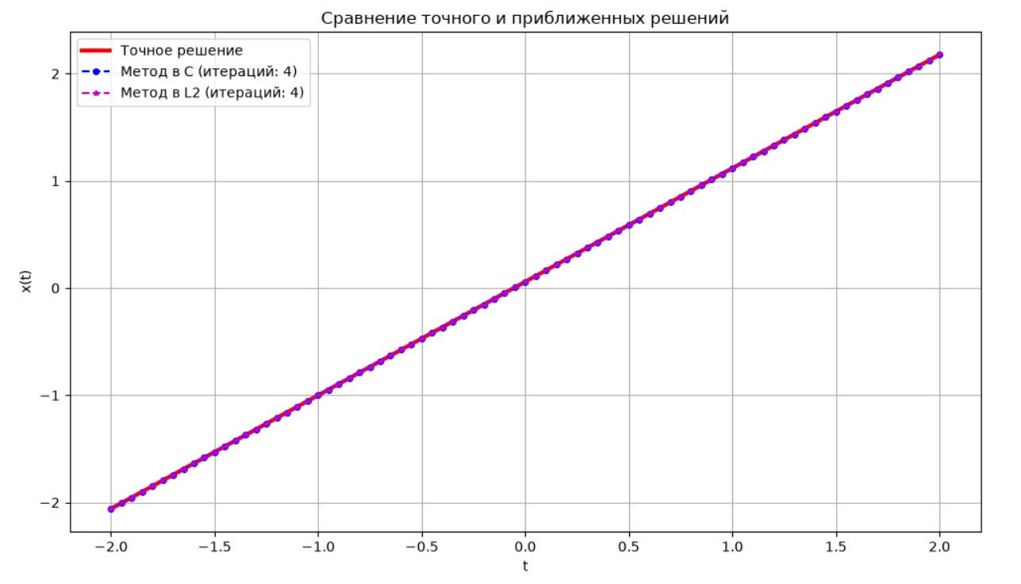
2.3. Результат
Итого результат выполнения задания 2:
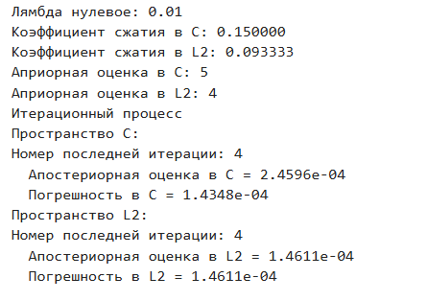
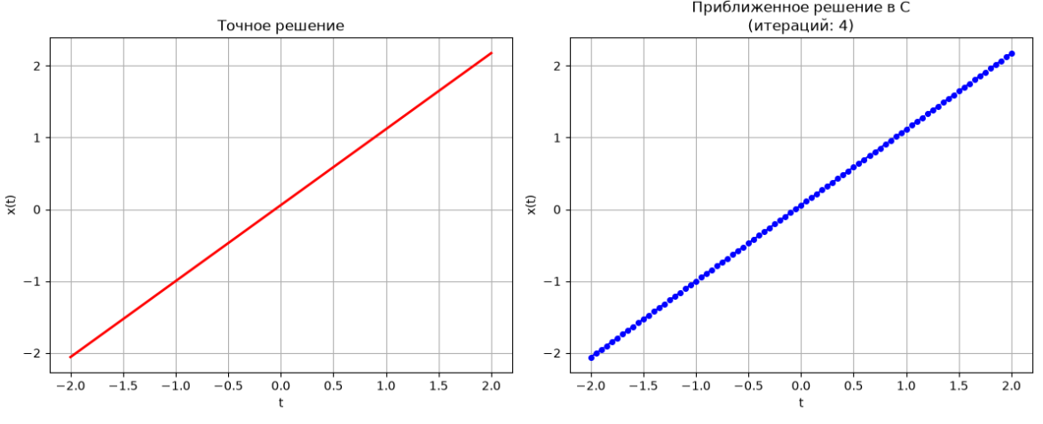
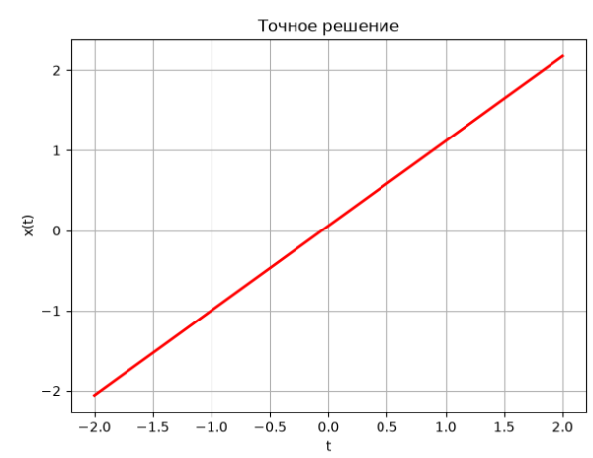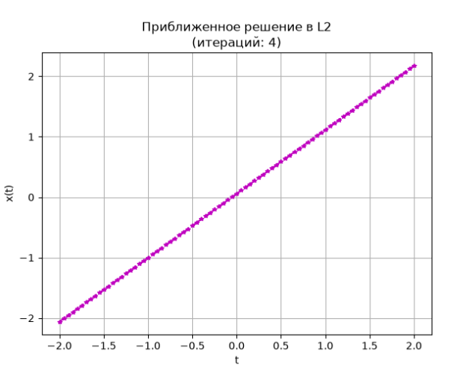
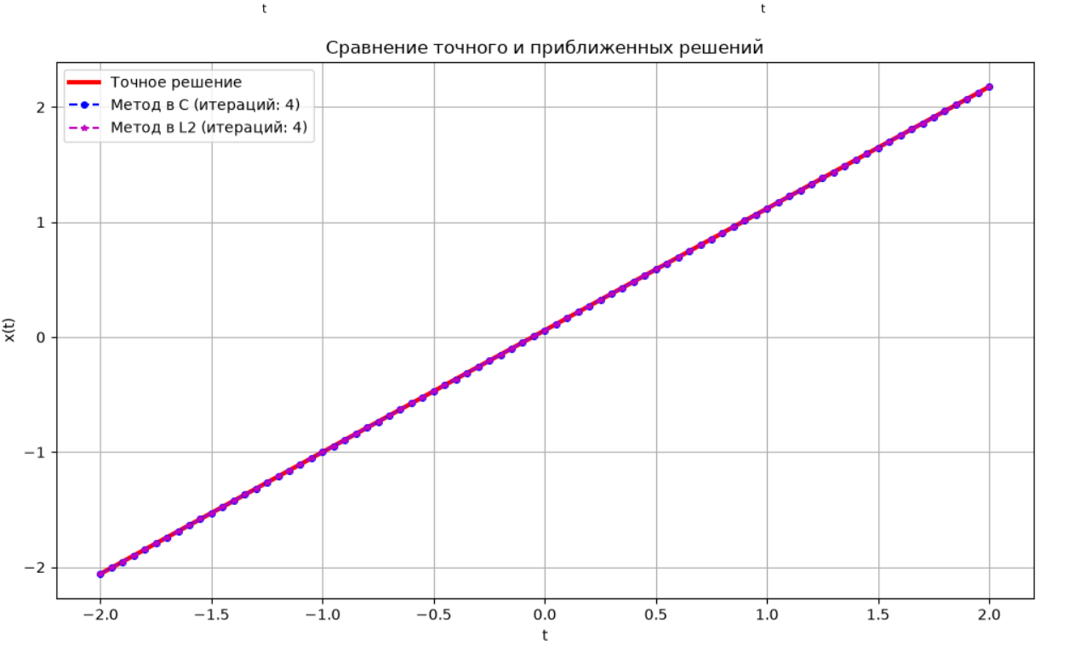

Заключение
В результате выполнения задания 1 условие точности (10⁻⁴) соблюдено, в ходе метода выполнено столько же итераций, сколько было получено с помощью априорной оценки (5 итераций). Решение, полученное методом последовательных приближений, верное. На графике также видно, что решение ≈ 2.4. Решение, полученное в Вольфрам для сравнения:
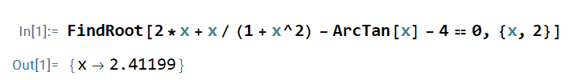
В результате выполнения задания 2 условие точности (10⁻³) соблюдено, в ходе метода выполнено по 4 итерации в каждом пространстве, что удовлетворяет априорным оценкам. Погрешности, как и апостериорные оценки, < 10⁻³. На графиках видно, что решения совпадают с точным.

